**模块二 家畜繁殖**

项目二 采精及精液的处理

**任务4 精液保存与运输**

一、精液的保存

精液稀释后即可进行保存，通过保存可延长精子在体外的存活时间，可实现异地和长时间使用，有利于发挥优良种公畜的作用和体现人工授精的优越性。目前精液保存方式主要有3种：常温保存、低温保存和冷冻保存。

（一）精液的常温保存

常温保存是通过在稀释液中加入一定增酸物质，稀释精液后以增加酸度，从而降低精液的pH来抑制精子的代谢活动，以减少其能量及营养物质的消耗，以达到较长时间保存精液的目的。常温保存的稀释液除降低pH使精子代谢减慢外，还可给精子补充足够的养分，同时加入抗菌物质抑制细菌，有的还在稀释液中加入缓冲物质以保护精子，有的加入明胶以阻止精子运动。

常温保存是在室温条件15~ 25℃下进行，温度允许有一定变动，又称为变温保存或室温保存。常温保存特别适合猪的精液保存。

（二）精液低温保存

1.原理

当温度从体温逐渐降低时，精子的代谢活动减慢，当温度降低至1~5℃，精子的代谢谢较弱，几乎处于休眠状态，代谢降到较低水平，代谢产物累积减少，加之低温不利于微生物的繁殖，故可达到较长时间保存精子活力的目的。

2.方法

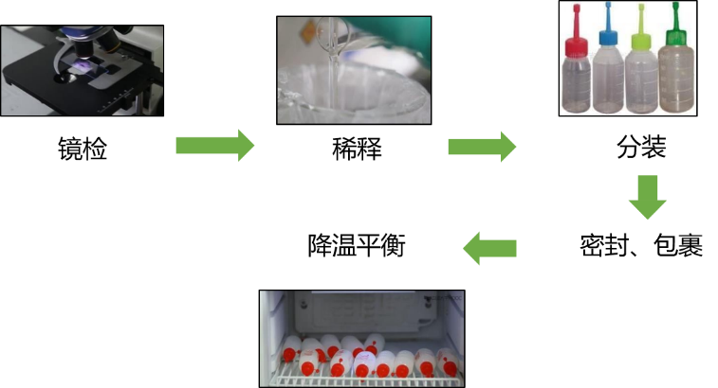

图1 精液低温保存的方法

精液进行低温保存时，应釆取逐步降温的方法，并使用含卵磷脂较高的稀释液，以防冷休克（精液温度从体温急剧降至10°C以下，精子会出现不可逆的失去活力的变化）的发生。

保存精液时，将稀释后的精液按一个输精量进行分装，再包以数层纱布，最外层用塑料袋扎紧，防止水分渗入。把包装好的精液放到1~5℃的低温环境中，经过1~2h后，精液即既降温至1~5℃。

在保存过程中，要尽量维持温度的恒定，防止升温。如遇特殊情 况或需进行运输，可用广口保温瓶。使用广口瓶时，在瓶中加七八成满的冰块，把包装好的精液放在冰块上，盖好。

（三）精液冷冻保存

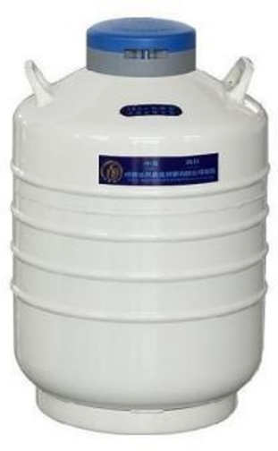 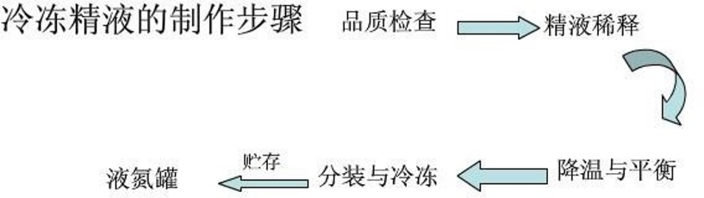

图2 液氮罐 图3 冷冻精液的制作步骤

精液冷冻保存主要是利用液氮（-196°C）作冷源，将精液处理后置于超低温环境下，达到长期保存的目的。

1.精液冷冻保存的原理

精子在超低温下，其代谢基本停止，生命处于相对静止状态，当温度回升时，又能复苏且具有受精能力。

2.精液冷冻技术

现阶段牛、羊的精液冷冻保存已取得很好的效果，其他家畜的精液冷冻保存效果一般，需进行一些特殊处理，正处于探索中。现将精液冷冻保存技术的方法步骤叙述如下：

（1）采精及精液品质检查。采精时要严格按操作要求进行，尽量减少污染，尽量减少导致精子畸形的机会，争取釆到量多优质的精液。精液釆集后，应对原精液进行一般性状、精子活力、精子密度、精子畸形率等的检查，并根据检查结果确定精液的稀释倍数。一般要求冷冻保存的精子活力不得低于0.7。

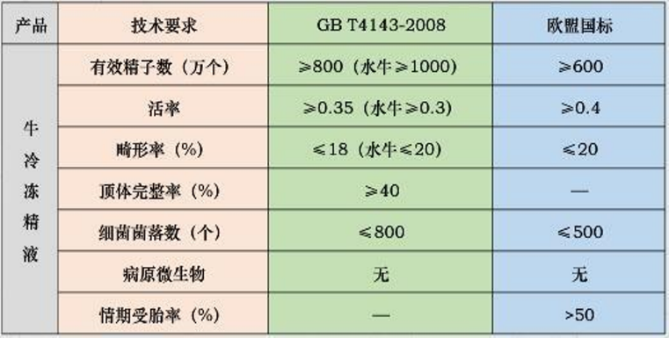

图4 牛冷冻精液国家标准（GB/T4143-2008）

（2）稀释精液。根据冻精的种类、分装剂型和稀释倍数的不同，精液的稀释方法也不尽一致，现生产中多釆用一次或两次稀释法。

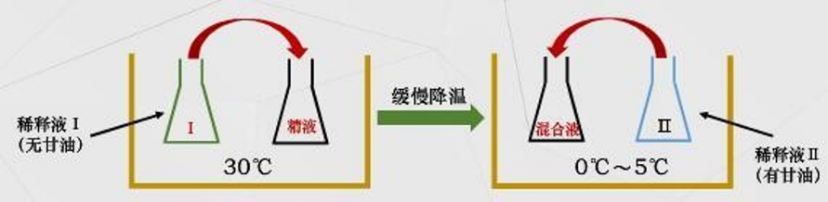

图5 两次稀释法

（3）降温与平衡

精液从30℃降至1~5℃，需经过1~2h的缓慢降温，以防止冷休克的发生。

平衡即降温后把稀释后的精液放置在1~5℃的环境中停留2~4 h，使抗冷冻物质*（如甘油）充分渗入精子内部，起到膜内保护剂的作用。

（4）精液的分装。目前冷冻精液常釆用颗粒、细管等分装方法。

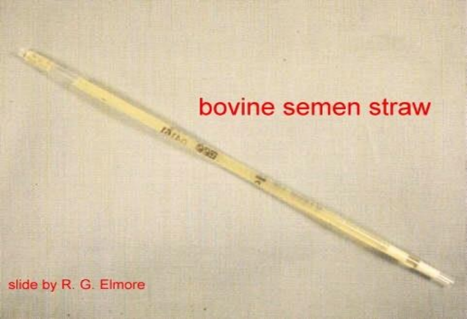 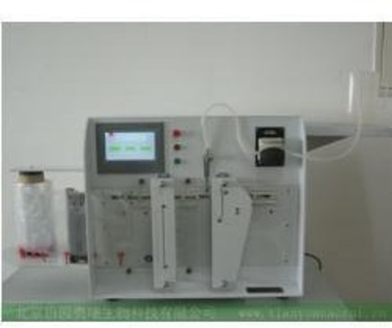

图6 0.25mm细管冻精 图7 精液分装机

颗粒冻精。将稀释、平衡后的精液按0.1ml/颗滴在经液氮致冷的金属网、铝板或塑料板上制成冷冻颗粒。颗粒冻精具有成本低、制作方便等优点，但不易标记，解冻麻烦，易受污染。

细管冻精。将稀释、平衡后的精液经细管冻精制作器分装到特制的塑料细管中，然后置于装有液氮的容器中进行冷冻前过渡（5min左右）。细管有0.25ml、0.5ml和1.0ml 3种类型，生产中牛、羊的冻精多用0.25ml剂型。细管冻精具有不受污染、容易标记、易贮存、适于机械化生产等特点，是目前最理想的剂型。

（5）冷冻保存。现主要使用液氮作冷源进行保存。

颗粒冻精的保存。将精液制作的颗粒在制作容器中预冷几分钟，当精液颗粒充分冻结、颜色变浅发亮时，用小铲轻轻铲下颗粒冻精，按50-100粒/袋装入纱布袋中，用线一端捆扎布袋，一端拴系标记布片，并在标记布片上进行标记后，将颗粒冻精沉入液氮进行保存。

细管冻精的保存。将冷冻过渡后的比较稳定的精液取出，按50-200支/袋用布袋装好后置于液氮中进行保存。这种方法启动温度低，冷冻效果好。

3.冻精解冻

使用冻精进行输精前，必须对冻精进行解冻，且要检查精子的活力情况，只有活力不低于0.3时，方可用于配种。

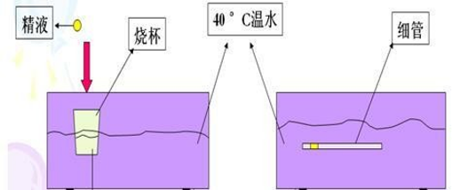

图8 细管冻精的解冻

（1）细管冻精的解冻。有温水（30~40°C）解冻法和室温解冻法两种。温水解冻时，将细管冻精投放在30~40°C温水中，待冻精一半融化，细管颜色开始发生变化即可取出备用。室温解冻则取适量蒸德水置于操作室内，数分钟后，将细管冻精投放在其中，待冻精一半融化，细管颜色开始发生变化即可取出备用。实践证明，室温解冻法效果相对较好。

（2）颗粒冻精解冻。解冻时需预先准备解冻液，牛的解冻液常用2.9%的柠檬酸钠液。解冻方法有湿解法与干解法两种。

湿解法：解冻时取一小试管加入1ml解冻液放在盛有37~40℃的温水的烧杯中（或水浴锅中），当与水温相同时，取一粒冻精于小试管内，轻轻摇晃使冻精融化，当即将融化完时，取出装枪待用。

干解法：解冻时取一小试管加入1ml解冻液放在盛有37~40℃的温水的烧杯中（或水浴锅中），当与水温相同时，取一粒冻精于小试管内，当冻精即将完全融化时，加入1ml解冻液，待冻精完全融化后，取出装枪待用。

二、精液的运输

一般远距离运输及运输量相对较大时，应用专用车辆、专用液氮罐进行运输，近 距离运输则可用广口瓶装入液氮后进行运输，或者将冻精解冻后在低温保存状态下进行运输。